千葉県社会福祉協議会

開催要項
【階層別（キャリアパス構築応援研修）】０１８－0６
キャリアパス研修
～管理職員編～

日時 : 平成３０年９月３日（月）１０：００～１７：００（１日目）
: 平成３０年９月４日（火） ９：３０～１６：３０（２日目）
場所 : 千葉県社会福祉センター５階 大研修室
（ 千葉市中央区千葉港４番３号 TEL 043-241-5120 ）

開催要項

【研修のねらい】

福祉の職場では、限られた職員体制の中で職員処遇や教育に取り組まなければならないため、仕事のやりがいや将来の見通しを描くためのキャリアパスのしくみづくりが重要であると考えられています。
こうしたなか、福祉・介護職員が自らのキャリアの道筋を描き、それぞれの段階に応じた能力の向上を目指すとともに、各法人・事業所が積極的に職員のキャリアパスに関与し支援する機運を醸成することを目的としています。

【研修の講師】 社会保険労務士 医療・福祉・介護総合研究所
所長 阿部 健太郎 氏

【受講対象】
現在、管理職にある方、あるいは近い将来管理者を担うことが想定される指導的職員
【受講定員】
２０名（先着順）
受付期間中であっても、受講定員を満たした時点でネット予約の受付を終了させていただきますので、お早めにお申し込みください。

【受講費用】
１０，０００円（お一人様）
当日受付にてお納めください。
【申込締切】
平成 ３０年 ８月 ２７日（月）
締切り状況等につきましては、本会ホームページにて御確認いただくか直接お問い合わせください。
【申込方法】
登録しているＩＤとパスワードを使用し、「研修ネット予約システム」からお申し込みください。
千葉県社会福祉協議会ホームページ http://www.chibakenshakyo.com/
【研修内容に関するお問合せ】
〒260－8508千葉市中央区千葉港４－３ 千葉県社会福祉研修センター
TEL：043－241－5120 FAX：043－241－5121 【 担当：梅田】
【購入に関するお問合せ】
全社協出版部受注センター 〒100－8980 東京都千代田区霞が関3-3-2新霞ヶ関ビル
TEL：049―257―1080 FAX：049―257―3111
【その他】
（１）筆記用具及び昼食等は各自持参してください。
（２）当センターには駐車場がありません。自動車での来所は御遠慮ください。
（３）空調等に関しては、微調整が困難なため調節できる服装で参加してください。
（４）事前に、事業所またはご自身で「［改訂版］福祉職員キャリアパス対応生涯研修課程テキスト管理職員編」を購入してください。（研修当日の販売は行いません。）
購入には、別添注文申込書にご記入の上、上記全社協出版部宛にFAX又は郵送にてご注文ください。 ※発注後、到着までに7～10日程を要しますので、ご留意ください。

（５）研修日初日に事前課題（プロフィールシート）を提出（必須）し、2日間の研修を修了した方に、修了証書を発行いたします。
【プログラム（予定）】 千葉県社会福祉協議会
時間 | テキスト | 科 目
9:20～9:50  9:50～10:00 |  | 受 付  ・事前学習（プロフィールシート）提出  オリエンテーション
10:00～  17:00  ※途中、 昼食・休憩をはさみます | ・基軸科目の講義と演習  （テキスト第１章） | 管理職員としてのキャリアデザインと  環境整備
 | ・基礎科目の講義と演習  （テキスト第２・３章） | ①福祉サービスの基本理念・倫理を徹底する  ②組織・部門管理者としてのリーダーシップの醸成
 |  | 「重点科目の講義と演習」

【９月３日（月）】
研修内容や進行時間等が都合により変更になる場合があります。予め御了承ください。

時間 | テキスト | 科 目
9:30～  16:30  ※途中、 昼食・休憩をはさみます | 啓発科目の講義と演習  （テキスト第４～８章） | - 管理者としての能力開発と人材育成  - 法人・事業所レベルの業務の改善、  問題解決の仕組みづくり  ③福祉経営とリスクマネジメント  ④チームアプローチ・多職種連携の管理と地域協働の推進  ⑤組織運営管理体制の整備と推進
 | 行動指針の策定 | 行動指針作成ワークショップ  ～行動指針マップづくり～
 | キャリアデザインとアクションプランの策定 | 行動指針をふまえ、自らのキャリアデザインとアクションプランを描く
【９月４日（火）】

【研修会場への交通案内】
●ＪＲ千葉駅前より千葉都市モノレール（千葉みなと行）に乗車、「市役所前駅」下車徒歩４分
●ＪＲ京葉線「千葉みなと駅」下車徒歩１０分

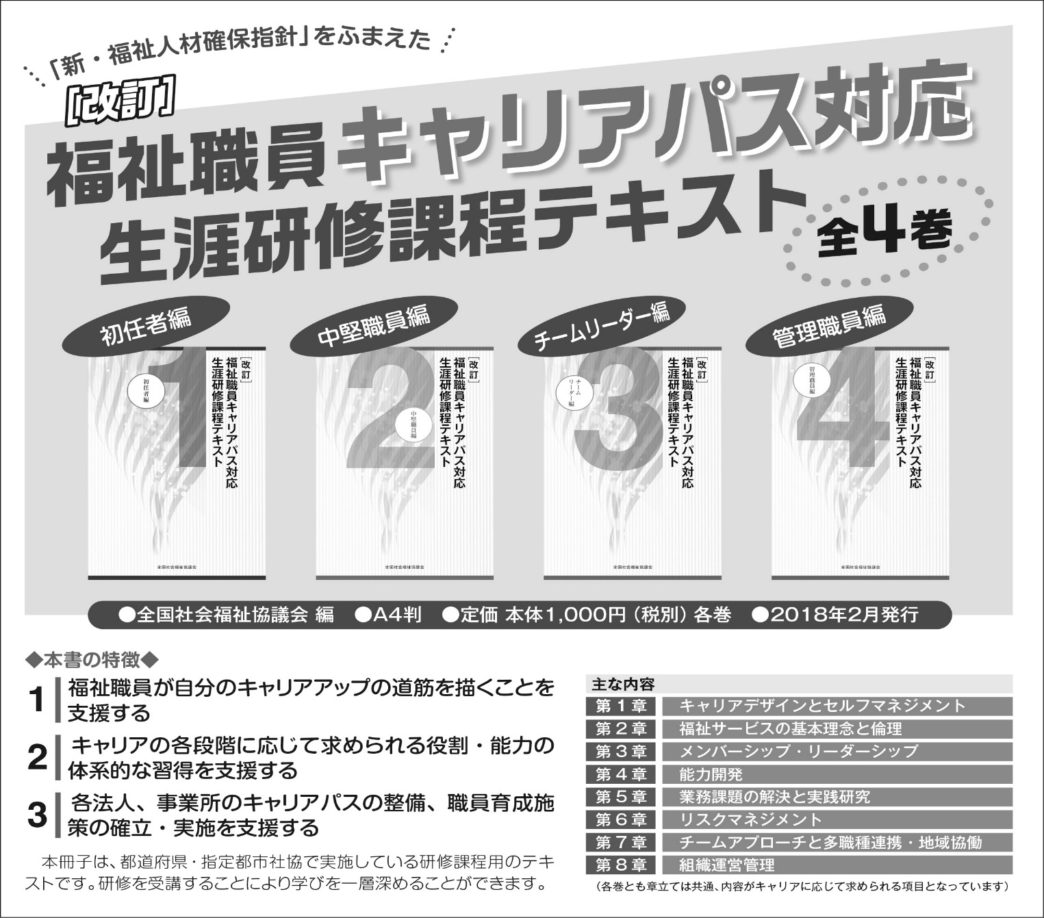
■全社協出版部受注センター■
別 添
●お申込みは、全社協出版部受注センターへ●

社会福祉法人
全国社会福祉協議会 出版部
受注
専用

全社協

〒100-8980 東京都千代田区霞が関３－３－２
TEL.049-257-1080 FAX.049-257-3111
Ｅ-mail：zenshakyo-s@shakyo.or.jp

新霞が関ビル
http://www.fukushinohon.gr.jp
福祉関係図書の検索・注文ができるホームページ
改訂 福祉職員キャリアパス対応生涯研修課程テキスト 注文申込書
※太枠内にご記入のうえFAX又は
郵送にてお申し込みください。
※ご希望の巻に□を付け、冊数をご記入ください。

□『初任者編』  53030153 | □『中堅職員編』  53030154 | □『チームリーダー編』 53030155 | □『管理職員編』  53030156 | □4冊セット
冊 | 冊 | 冊 | 冊 | セット

◎お届けまで１週間から１０日ほどかかります（請求書同封）。図書代金のほか、下記のとおり荷造・送料を申し受けます。
１回のご購入額：１,５００円未満…４００円 １,５００円以上…５００円 ※ただし、１回のご注文で１０冊以上、または１万円以上ご購入の場合は送料サービス

 | ご住所 | 〒 －
フリガナ

お名前
 | 電話番号 | ( ) －

 | 05000012 |  | 千葉県社会福祉協議会
 | 倉 庫 | ２ ・ １ |  | 掛 率
 | 得コード

斡 旋
送付・請求先

ご記入の個人情報は、次の目的の範囲内でのみ利用させていただき
ます。⇒注文確認/商品発送/代金請求/入金確認/新刊案内/商品満足
度調査

